igus®, 열리는 클린룸 체인 KOMAF에 선보인다

트리보 폴리머 소재로 체인, 케이블, 베어링 등을 제조하는 igus가 2019 KOMAF에 참가한다. 기계전에서 소개될 아이템은 체인 e스킨 플랫과 폴리머 베어링, 협업 로봇 등이 주를 이룬다.
특히, e스킨 플랫은 지난 9월 한국에 새롭게 소개된 클린룸 체인으로 각 챔버의 개방이 가능해 간편한 유지보수를 제공한다. e체인 프로덕트 매니져 정준희 과장은 “이구스의 기술력이 집약된 e스킨 플랫을 소개하는 것 외에도 고객과의 직접적인 의사 소통을 통해 사용자 반응을 직접 살펴볼 수 있는 좋은 기회가 될 것입니다.” 라며 전시 참가에 대한 기대감을 밝혔다.

반도체, 디스플레이 산업에 많이 쓰이는 클린룸 체인 시장은 초창기와 달리, 다양한 제조사와 제품들로 경쟁이 치열하다. 저소음, 저분진, IPA ISO 1 클래스 등 다양한 기능과 더불어 유지보수나 설치 공간에 대한 소비자 니즈도 시장 공략에 주요한 요소로 작용한다.

igus가 2016년 선보인 밀폐형 주름 튜브 e스킨은 길이 조절이나 유지보수를 현장에서 해결할 수 있다는 장점으로 한국 시장을 적극 공략하고 있다. 정준희 과장은 “e스킨은 한 번 설치하고 나면 길이 조절이나 보수가 어렵다는 기존 클린 케이블 제품 사용에 대한 유저들의 경험을 제품 개발에 적극 반영한 제품” 이라며 e스킨의 개발 배경을 설명했다. 또한, “e스킨 플랫도 최근 시장에 판매되고 있는 클린 케이블 장점을 유지하고 단점 및 불편함을 해소한 이구스의 신제품입니다. 유지 보수가 필요한 경우, 전체 시스템 교체 없이 문제가 되는 케이블만 지퍼 개방으로 각각 교체가 가능하기 때문에 회사의 지속 성장에도 기여하는 바가 크리라 예상합니다.”라며 e스킨 소프트에 대한 자신감을 드러냈다.

한편, 한국 이구스는 베어링 사업부와 e체인 사업부, 크게 두 개의 사업부로 나뉘어 운영되고 있으며 2020년에는 송도 신 사옥 이전을 앞두고 있다.
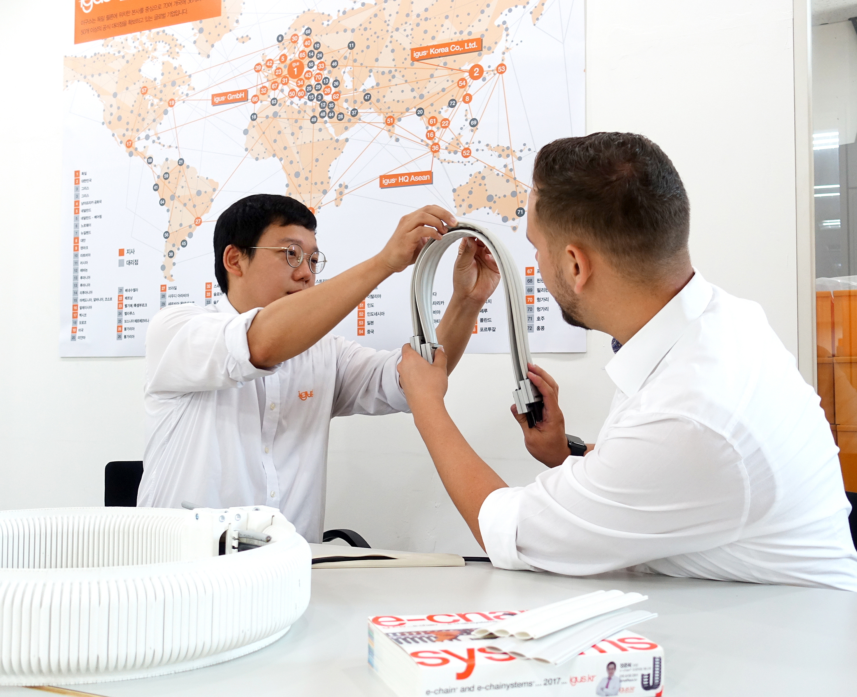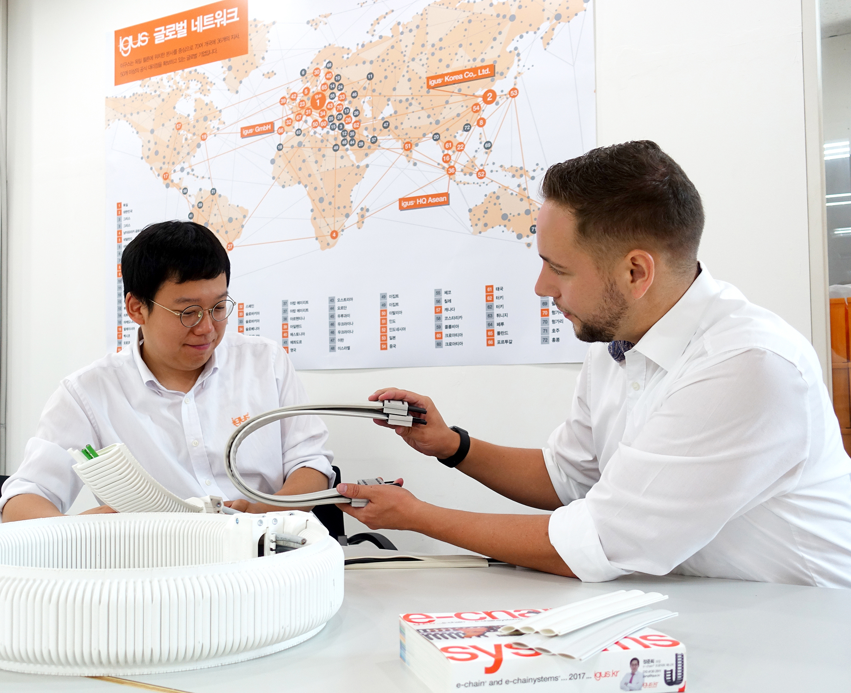
사진 캡션 :
신제품 출시와 관련해 미팅을 갖고 있는 한국이구스 e체인 프로덕트 매니져와 igus 본사 클린룸 담당자 Peter Mattonet.

담당 연락처 :  길보라 과장  한국이구스  인천 남동구 함박뫼로 377번길 109  전화: 032 821 2925  팩스: 032 821 2913  bgil@igus.kr  http://www.igus.kr | 한국 이구스:  igus는 독일 쾰른에 위치한 본사를 중심으로 전 세계 35개 지사, 4,150명의 임직원이 일하고 있는 다국적 기업입니다. igus만의 특수한 엔지니어링 폴리머 소재를 기반으로 모션 플라스틱을 생산하며 e체인, 케이블, 베어링이 주요 품목입니다. 커스텀 솔루션 및 신속한 배송 서비스를 위해 1,150평의 업계 최대 규모의 테스트 설비를 운영하고 있으며, 2018년 igus의 매출은 7억 4,800만 유로를 기록하였습니다.

igus", “Apiro”, "chainflex", "CFRIP", "conprotect", "CTD", "drylin", "dry-tech", "dryspin", "easy chain", "e-chain", "e-chain systems", "e-ketten", "e-kettensysteme", "e-skin", "flizz", “ibow”, “igear”, "iglidur", "igubal", “kineKIT”, "manus", "motion plastics", "pikchain", "plastics for longer life", "readychain", "readycable", “ReBeL”, "speedigus", "triflex", "robolink", "xiros" 는 igus® GmbH 및 igus® Inc.의 등록 상표로써 법적인 보호를 받습니다.

